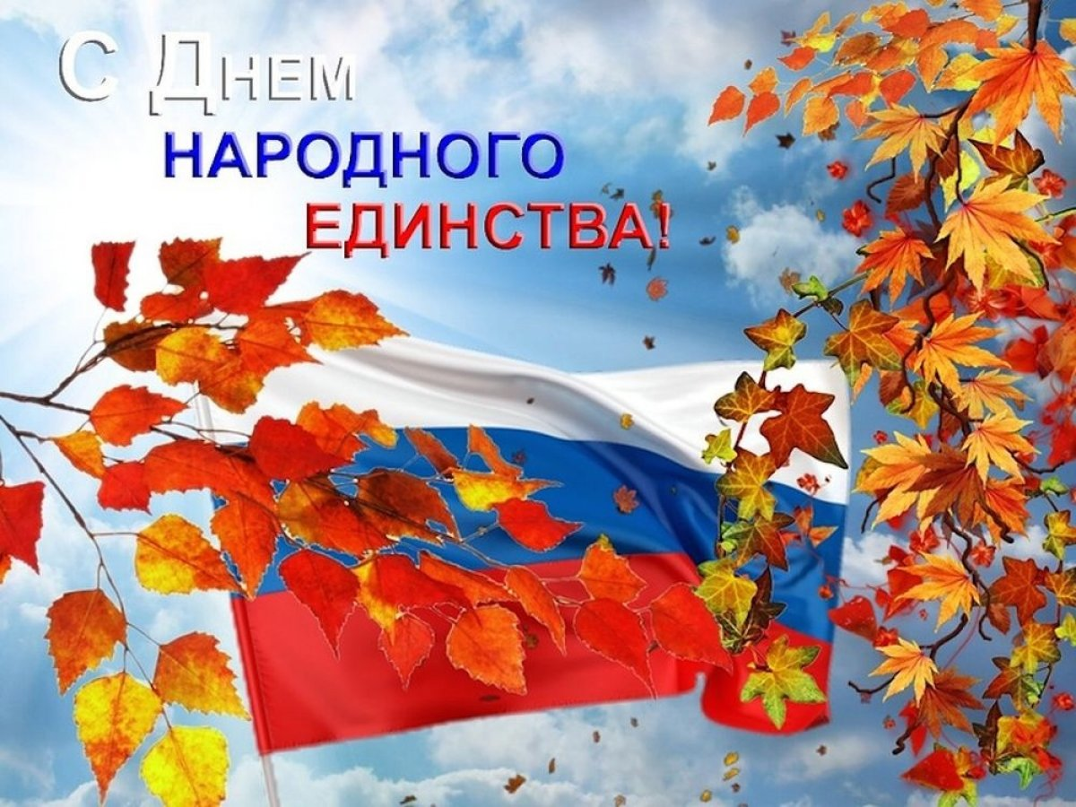
Анонс МАУК «СДК «Гротеск»

с. п. Верхнеказымский

на ноябрь 2019 г.
№ |  | Дата |  | Наименование  мероприятия | Место  проведения | Ответственный
1.Культурно - досуговые мероприятия для детей до 14 лет

1. |  | 05.11.19  16.00ч. |  | Кинопоказ | Концертный зал | Войтова А.А.
2. |  | 09.11.19  14.00ч. |  | Дискотека «Веселуха» | Дискозал | Найдыш С.И.
3. |  | 12.11.19  15.00ч. |  | Познавательно-развлекательная программа, посвященная Международному дню слепых «Калейдоскоп фантазий» | Дискозал | Маслова Л.В.
4. |  | 12.11.19  16.00ч. |  | Кинопоказ | Концертный зал | Войтова А.А.
5. |  | 15.11.19  16.00ч. |  | Кинопоказ | Концертный зал | Войтова А.А.
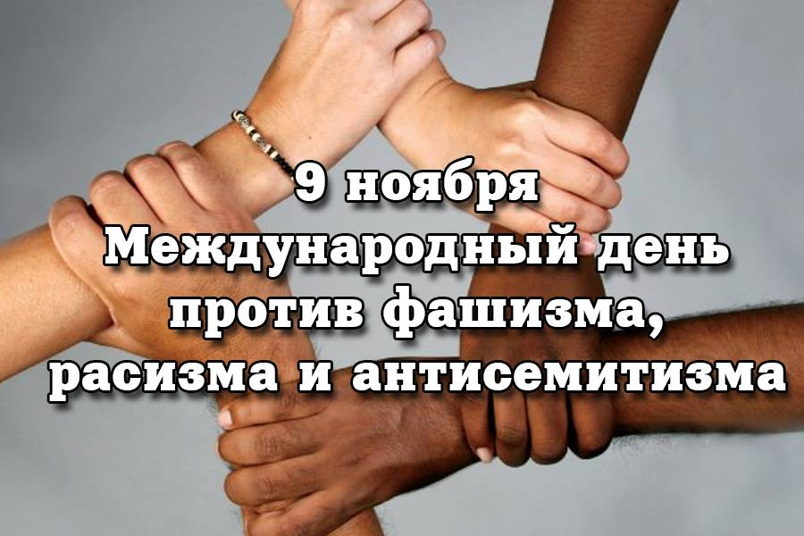  6. |  | 16.11.19  14.00ч. |  | Игровая программа «В гостях у…» | Дискозал | Маслова Л.В.
7. |  | 19.11.19  16.00ч. |  | Кинопоказ | Концертный зал | Войтова А.А.
8. |  | 22.11.19  16.00ч. |  | Кинопоказ | Концертный зал | Войтова А.А.
2.Культурно - досуговые мероприятия для молодежи от 15 -24 лет

9. |  | 08.11.19  15.00ч. |  | Урок мужества, посвященный Международному дню против фашизма, расизма и антисемитизма «Ночь из хрусталя» | Дискозал | Войтова А.А.
10. |  | 08.11.19  16.00ч. |  | Кинопоказ | Концертный зал | Войтова А.А.
11. |  | 16.11.19  19.00ч. |  | Дискотека «Танцуют все» | Дискозал | Найдыш С.И.
12. |  | 19.11.19  18.00ч. |  | Кинопоказ | Концертный зал | Войтова А.А.
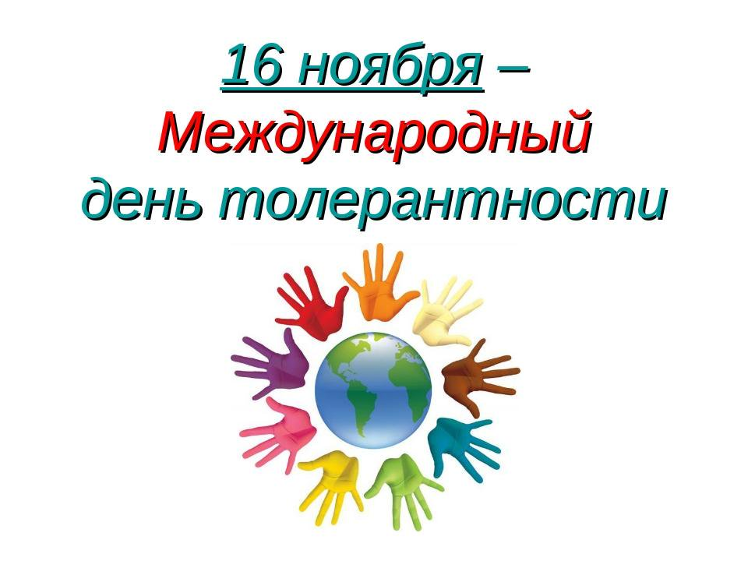
3.Культурно – досуговые мероприятия для населения старше 24 лет

13. |  | 02.11.19  20.00ч. |  | Дискотека для взрослых | Дискозал | Кладов М.А.
14. |  | 05.11.19  18.00ч. |  | Кинопоказ | Концертный зал | Войтова А.А.
15. |  | 08.11.19  18.00ч. |  | Кинопоказ | Концертный зал | Войтова А.А.
16. |  | 15.11.19  18.00ч. |  | Кинопоказ | Концертный зал | Войтова А.А.
17. |  | 15.11.19  19.00ч. |  | Интеллектуальное шоу для молодежи, посвященное Дню терпимости (толерантности) «451 градус по Фаренгейту» | Дискозал | Кладова А.Н.
18. |  | 22.11.19  18.00ч. |  | Кинопоказ | Концертный зал | Войтова А.А.
19. |  | 22.11.19  20.00ч. |  | Танцевально-развлекательная программа  «Караоке-батл» | Дискозал | Кладова А.Н.
4.Мероприятия для разновозрастной категории

20. | 02.11.19  13.00ч. |  | Праздничная концертная программа, посвященная Дню народного единства «Россия – это…» |  | Концертный зал | Войтова А.А.
21. | 27.11.19 |  | Выставка ко Дню матери «Милая сердцу улыбка» |  | Фойе 1 этаж | Маслова Л.В.
22. | 29.11.19  18.00ч. |  | Праздничный концерт «Милая мама моя» |  | Концертный зал | Кладова А.Н.

